**Нейросетевое моделирование   
окислительно-восстановительных потенциалов органических молекул в растворе**

***Смирнов М.В.***

*Аспирант, 1 год обучения*

*Московский государственный университет имени М.В. Ломоносова,   
химический факультет, Москва, Россия*

*E-mail:* [*maksim.smirnov@chemistry.msu.ru*](mailto:maksim.smirnov@chemistry.msu.ru)

В настоящее время для решения широкого круга научных задач в химической области, в том числе разработка новых функциональных материалов и предсказания свойств молекул, успешно применяются методы искусственного интеллекта [1]. При помощи теоретического моделирования могут быть существенно снижены материальные и временные затраты на синтез и валидацию перспективных соединений.

К числу задач QSPR, или «структура-свойство», относится и предсказание редокс-потенциалов органических молекул. Учет также влияния среды протекания окислительно-восстановительных реакций позволяет находить оптимальные молекулы для их использования в качестве редокс-агентов в промышленных процессах.

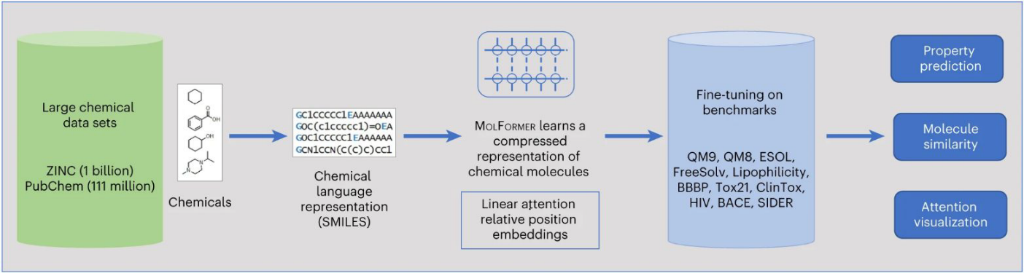Целью данной работы является создание алгоритма, который, принимая на входе информацию о молекуле и растворителе, максимально точно предсказывал бы редокс-потенциал в этом растворителе. Было проведено дообучение предобученной трансформерной модели MolFormer [2], использующую в качестве входных данных строковое представление SMILES (Рис. 1).

Рис. 1. Обзор модели MolFormer.

Был собран набор данных из 348 редокс-потенциалов органических молекул, измеренных в разных растворителях и относительно разных электродов. Модель обучалась с использованием кросс-валидации и критерия ранней остановки обучения. Были получены следующие значения метрик: R2 0.91, RMSE 0.11 В.

**Литература**

1. Karpov K., Mitrofanov A., Korolev V., Tkachenko V. Size Doesn’t Matter: Predicting Physico- or Biochemical Properties Based on Dozens of Molecules // J. Phys. Chem. Lett. 2021. Vol. 38. P. 9213–9219.

2. Ross J., Belgodere B., Chenthamarakshan V., Padhi I., Mroueh Y., Das P. Large-scale chemical language representations capture molecular structure and properties// Nat. Mach. Intell. 2022. Vol. 4. P. 1256-1264.